Муниципальное бюджетное общеобразовательное учреждение
«Хову – Аксынская СОШ»
Структурное подразделение «Начальная школа»

Справка
памятки для родителей - водителей «Безопасные каникулы»

Цель: привлечение внимания взрослых к проблеме безопасности

детей-пассажиров, соблюдение правил дорожного движения.
Во время осенних каникул с учащимися отряда ЮИД ко дню водителей подготовили памятки для родителей - водителей с правилами по соблюдению ПДД, и транспортировке детей во время осенних каникул с охватом 11 детей.

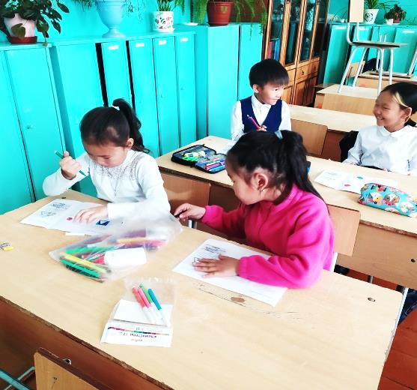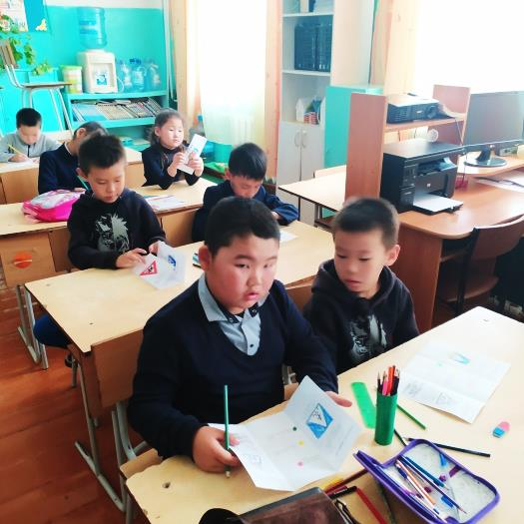
Справку составила руководитель кружка ЮИД: Серен А. И.

